J K L
Consigne : Je place les étiquettes au bon endroit.

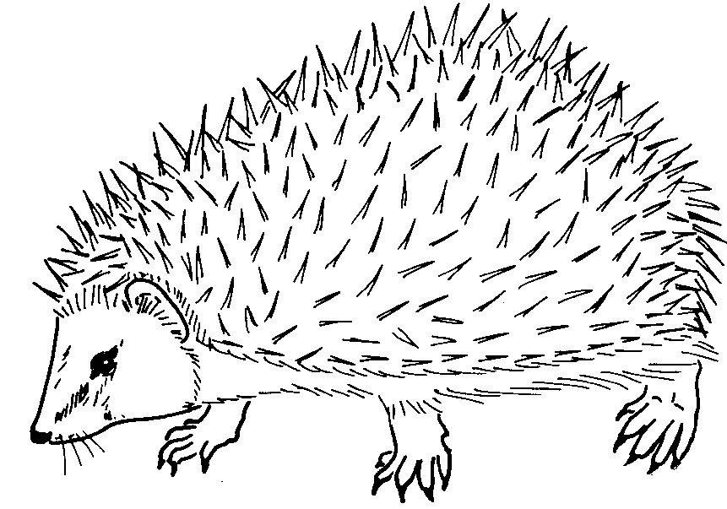

La queue
Le museau
Les piquants
Les poils
L’oeil
Les pattes
Les griffes
L’oreille

La queue
Le museau
Les piquants
Les poils
L’oeil
Les pattes
Les griffes
L’oreille

La queue
Le museau
Les piquants
Les poils
L’oeil
Les pattes
Les griffes
L’oreille

La queue
Le museau
Les piquants
Les poils
L’oeil
Les pattes
Les griffes
L’oreille

La queue
Le museau
Les piquants
Les poils
L’oeil
Les pattes
Les griffes
L’oreille

LES PIQUANTS
L’OREILLE

LE MUSEAU
LES PATTES
LES GRIFFES
L’OEIL
LES POILS
LA QUEUE

